Instituto Tecnológico y de Estudios Superiores de Monterrey.
Campus Estado de México

Desarrollo de aplicaciones avanzadas de ciencias computacionales
TC3002B.501

Diseño Conceptual

Evidencia 1 - Fase 2 - Parte A

Profesores

Jorge Adolfo Ramírez Uresti
Miguel González Mendoza
Raúl Monroy Borja
Ariel Ortíz Ramírez

Equipo #6 | Integrantes
Ulises Jaramillo Portilla………………………….| A01798380
Julio Cesar Vivas Medina………………….……..| A01749879
Fernanda Ponce Maciel…………………….……..| A01799293

Fecha de entrega: 30 de abril del 2026

1. Introducción
El reto de la unidad de formación TC3002B.501 consiste en diseñar una herramienta computacional para detectar señales de suicidalidad en publicaciones de Reddit mediante procesamiento de lenguaje natural. El dominio es sensible porque los textos pueden contener indicios de desesperanza, aislamiento, autolesión o ideación suicida; por ello, la solución debe plantearse como un sistema experimental de apoyo al análisis académico, no como un instrumento clínico.

La revisión de Fase 1 mostró que una solución responsable debe equilibrar efectividad predictiva, reproducibilidad e interpretabilidad. En consecuencia, esta Fase 2A traduce el estado del arte en un diseño conceptual concreto: un pipeline modular, un baseline transparente basado en TF-IDF y clasificador lineal, una evaluación centrada en ROC AUC y una interpretación inicial basada en evidencia textual o pesos de características.

2. Objetivo del diseño conceptual
El objetivo de este diseño conceptual es definir la arquitectura de una herramienta de PLN capaz de clasificar publicaciones de Reddit en dos categorías: textos con señales de suicidalidad y textos sin señales de suicidalidad. La herramienta deberá recibir datos estructurados, procesar el contenido textual, generar una representación numérica, aplicar un clasificador base y producir salidas evaluables conforme al protocolo del curso.

El diseño no busca reportar resultados ni entrenar un modelo definitivo. Su propósito es establecer una estructura clara para que la implementación posterior sea modular, verificable, reproducible y coherente con la literatura revisada.

3. Alcance y no alcance
El alcance de la herramienta es la clasificación binaria experimental de publicaciones de Reddit respecto a suicidalidad. El diseño contempla carga y validación de datos, particionado sin fuga por usuario, preprocesamiento textual, extracción de características TF-IDF, clasificación, evaluación e interpretabilidad básica.

Queda fuera del alcance de este diseño la validación clínica, el diagnóstico individual, la intervención profesional, el entrenamiento de modelos avanzados, el uso de LLMs y la afirmación de resultados empíricos. Las salidas del sistema deberán interpretarse únicamente como resultados experimentales dentro del reto académico.

4. Criterios de diseño

Criterio | Decisión de diseño | Justificación
Reproducibilidad | Definir un baseline documentado y parámetros controlables. | Permite comparar resultados de forma consistente en fases posteriores.
Modularidad | Separar datos, procesamiento textual, modelado, evaluación, interpretabilidad y configuración. | Facilita verificación, mantenimiento y sustitución de componentes.
Prevención de fuga de información | Particionar los datos considerando user_id. | Evita que publicaciones del mismo usuario aparezcan simultáneamente en entrenamiento y validación.
Evaluación cuantitativa | Usar ROC AUC como métrica central y complementar con recall, precisión, F1 y matriz de confusión. | Alinea la herramienta con el protocolo del curso y permite observar distintos tipos de error.
Interpretabilidad inicial | Reportar términos, n-gramas, pesos o fragmentos textuales asociados a predicciones. | Aporta evidencia básica sin afirmar validez clínica.
Cuidado ético | Presentar la herramienta como experimental y no diagnóstica. | Reduce el riesgo de sobreinterpretar predicciones automáticas en un dominio sensible.

5. Descripción general de la solución
La solución propuesta se organiza como un pipeline conceptual de PLN. El flujo inicia con publicaciones crudas de Reddit y termina con predicciones, métricas de desempeño e información interpretativa básica. Cada etapa cumple una función delimitada para evitar mezclar responsabilidades y facilitar el análisis posterior de errores.

En su versión inicial, el sistema utiliza el título y el cuerpo de la publicación como fuente textual. Estos campos se normalizan y se transforman en vectores TF-IDF. Sobre dicha representación se aplica un clasificador lineal que produce una etiqueta binaria y un puntaje continuo asociado a la clase positiva, necesario para calcular ROC AUC.

6. Flujo de uso esperado
El uso esperado de la herramienta comienza con un conjunto de publicaciones de Reddit en formato CSV. La herramienta valida la estructura de los datos, separa los registros evitando fuga por user_id, procesa el texto, genera características TF-IDF, aplica el clasificador baseline y produce predicciones junto con métricas e información interpretativa. El flujo conserva identificadores como text_id y user_id para mantener trazabilidad durante el análisis.

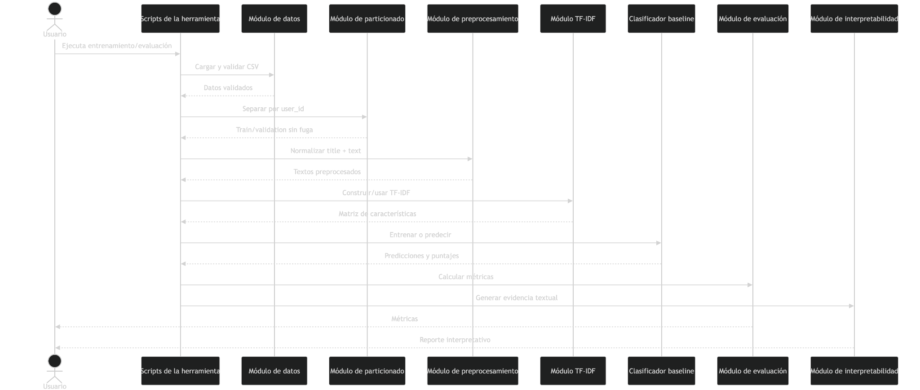
Figura 1. Diagrama de secuencia del uso esperado de la herramienta.

7. Datos de entrada y salida
El conjunto de datos de construcción descrito en el protocolo del curso contiene publicaciones de Reddit recolectadas de comunidades asociadas con suicidalidad y, como contexto de contraste, depresión. El objetivo predictivo del diseño es únicamente la detección binaria de suicidalidad. El archivo de entrenamiento disponible localmente contiene 1,516 registros, con 784 ejemplos etiquetados como yes y 732 como no.
Datos de entrada

Campo | Descripción | Uso previsto
user_id | Identificador del usuario que generó la publicación. | Control de fuga de información y particionado por usuario.
text_id | Identificador único de la publicación. | Permite la trazabilidad de predicciones y resultados.
title | Título de la publicación. | Forma parte de la entrada textual utilizada por el modelo.
text | Cuerpo completo de la publicación. | Fuente principal para la extracción de características textuales.
is_suicide | Etiqueta binaria (yes / no). | Variable objetivo empleada durante el entrenamiento y la validación del modelo.

Datos de salida

Campo | Descripción
text_id | Identificador único de la publicación evaluada.
user_id | Identificador del usuario asociado a la publicación, cuando esta información esté disponible.
y_true | Etiqueta real de la publicación, utilizada en escenarios de validación interna del modelo.
y_pred | Predicción binaria generada por el clasificador para la publicación evaluada.
score | Puntaje continuo o probabilidad estimada asociada a la clase positiva (yes).
split | Subconjunto al que pertenece el registro: entrenamiento, validación o prueba.

Además de la tabla de predicciones, la herramienta deberá generar un resumen de métricas, una matriz de confusión y un reporte de interpretabilidad básica. Si el conjunto evaluado no incluye etiquetas visibles, la salida deberá limitarse a predicciones y puntajes, sin inventar resultados de desempeño.

8. Arquitectura modular de la herramienta
La arquitectura se organiza en paquetes conceptuales que agrupan responsabilidades afines: datos, procesamiento textual, modelado, evaluación e interpretabilidad, y configuración. Esta división permite describir la solución con claridad sin convertir el reporte en documentación de implementación.
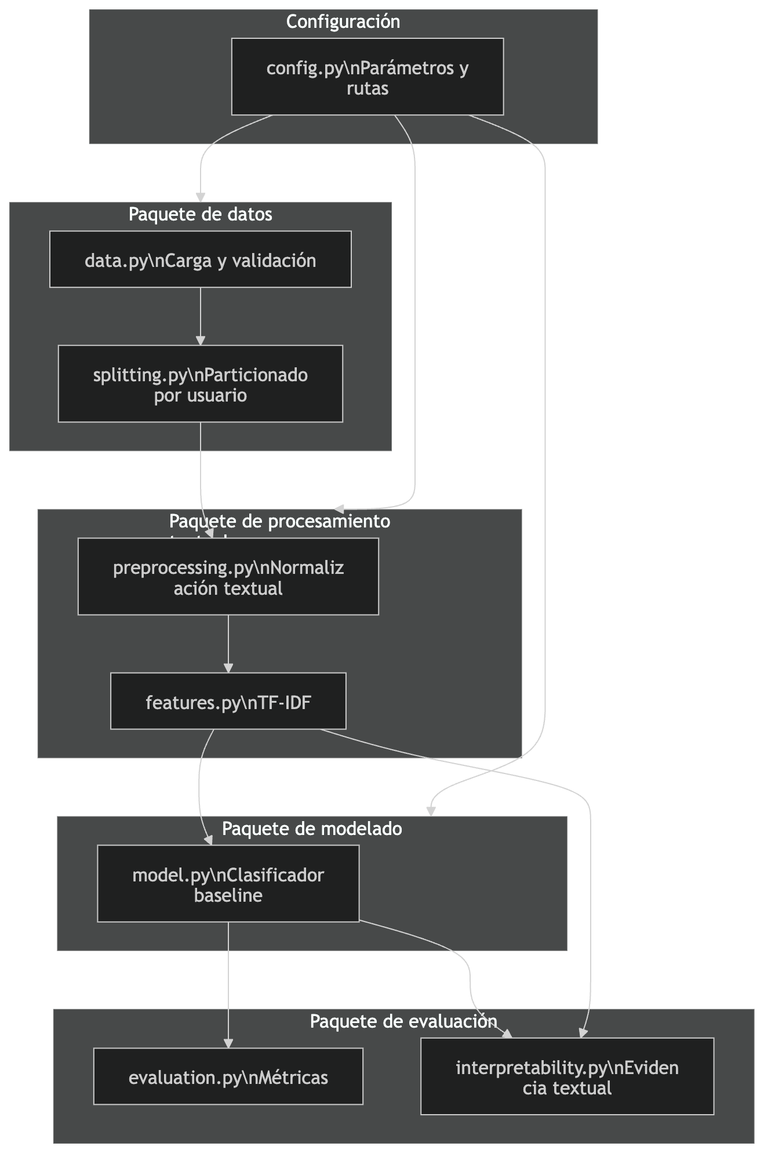
Figura 2. Diagrama de paquetes de la arquitectura modular propuesta.

Módulo conceptual | Responsabilidad | Entrada | Salida
Configuración | Centralizar rutas, columnas esperadas y parámetros del experimento. | Parámetros definidos por el equipo. | Configuración validada.
Datos | Cargar el archivo CSV, validar la existencia de columnas requeridas y estandarizar etiquetas. | Publicaciones de Reddit en formato tabular. | Datos estructurados y validados.
Particionado | Separar los datos en entrenamiento y validación evitando fuga de información por usuario. | Datos validados y user_id. | Subconjuntos trazables.
Procesamiento textual | Unificar título y texto, normalizar el contenido y preservar señales textuales relevantes. | Texto crudo de publicaciones. | Texto preprocesado.
Extracción de características | Transformar el texto en representaciones vectoriales mediante TF-IDF. | Texto preprocesado. | Matriz de características.
Modelado | Entrenar o aplicar el clasificador lineal seleccionado como baseline. | Características y etiquetas. | Predicciones y puntajes.
Evaluación e interpretabilidad | Calcular métricas de desempeño y generar evidencia textual básica del modelo. | Etiquetas reales, puntajes, predicciones y vocabulario. | Métricas, matriz de confusión y reporte interpretativo.

Las dependencias siguen el flujo de información: los datos validados alimentan el particionado; los subconjuntos se preprocesan; el texto normalizado se transforma en características; el modelo produce predicciones; y las predicciones alimentan evaluación e interpretabilidad. Esta organización evita dependencias circulares y permite sustituir componentes en fases posteriores sin alterar la lógica general.

9. Pipeline conceptual
El pipeline resume las actividades principales de la herramienta. La secuencia inicia con publicaciones crudas de Reddit, continúa con validación, particionado por usuario, preprocesamiento, extracción TF-IDF y clasificación, y termina con evaluación e interpretabilidad.
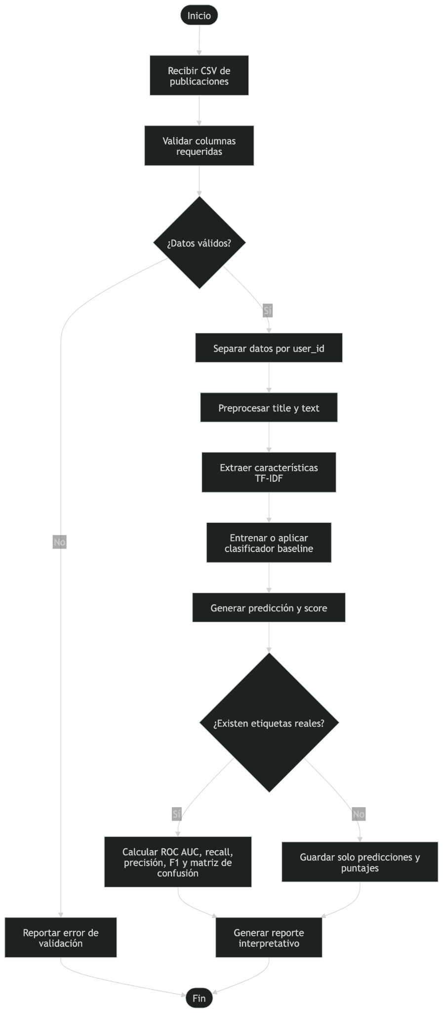
Figura 3. Diagrama de actividades del pipeline conceptual.

Durante todo el pipeline debe conservarse la trazabilidad de cada publicación. En particular, text_id y user_id no deben perderse durante el procesamiento, aunque no se utilicen como características predictivas.

10. Diseño metodológico de la solución

10.1. Baseline
El baseline propuesto combina TF-IDF con un clasificador lineal. Como primera alternativa se recomienda Regresión Logística, porque permite obtener probabilidades o puntajes continuos útiles para ROC AUC. Como alternativa equivalente puede considerarse SVM lineal, siempre que se utilice una función de decisión o calibración para producir puntajes comparables.

10.2. Preprocesamiento
El preprocesamiento deberá ser conservador. Se propone concatenar title y text, convertir a minúsculas, normalizar espacios, reemplazar URLs por un marcador genérico y eliminar caracteres de control. No se recomienda eliminar de forma indiscriminada negaciones, pronombres o expresiones intensificadoras, ya que pueden ser informativas en textos relacionados con suicidalidad.

10.3. Extracción de características
La extracción inicial se basará en TF-IDF con unigramas y bigramas de palabras. Esta representación permite capturar términos individuales y expresiones breves asociadas al riesgo suicida. El vectorizador deberá ajustarse únicamente con el conjunto de entrenamiento y aplicarse después a validación o prueba para evitar fuga de información.

10.4. Clasificación
La tarea se formula como clasificación binaria. La clase positiva corresponde a publicaciones etiquetadas como yes, es decir, textos con señales de suicidalidad según el conjunto de datos. La clase negativa corresponde a publicaciones etiquetadas como no. El umbral de decisión podrá analizarse en validación, especialmente si se busca estudiar el balance entre recall y falsos positivos.

10.5. Evaluación
La métrica central será ROC AUC, de acuerdo con el protocolo del curso. Además, se reportarán recall, precisión, F1 y matriz de confusión. El análisis de falsos negativos será prioritario, porque un falso negativo representa una publicación con señales de suicidalidad que el sistema no detecta. La partición de entrenamiento y validación deberá evitar fuga por user_id.

10.6. Interpretabilidad
La interpretabilidad inicial se apoyará en la naturaleza lineal del baseline. A partir del vectorizador TF-IDF y los pesos del clasificador, será posible identificar términos o n-gramas asociados con cada clase. También se podrán revisar fragmentos textuales en casos seleccionados, especialmente falsos negativos, falsos positivos y predicciones de alta confianza. Esta evidencia debe entenderse como apoyo analítico, no como explicación clínica validada.

11. Criterios de éxito
La herramienta deberá considerarse exitosa, desde el punto de vista conceptual, si cumple los siguientes criterios:
- Define un pipeline completo y verificable a partir de un archivo CSV con el formato esperado.
- Especifica una estrategia de particionado que evite fuga de información por user_id.
- Especifica la generación de predicciones binarias y puntajes continuos por publicación.
- Define el cálculo de ROC AUC, recall, precisión, F1 y matriz de confusión cuando existan etiquetas reales.
- Propone un reporte básico de interpretabilidad con términos, pesos, n-gramas o fragmentos textuales.
- Mantiene una estructura modular coherente con las responsabilidades descritas.
- Documenta las decisiones metodológicas sin presentar resultados no ejecutados.
Estos criterios no implican alcanzar un valor específico de desempeño en Fase 2A. La evaluación cuantitativa deberá realizarse durante la implementación posterior.

12. Riesgos, limitaciones y consideraciones éticas
El principal riesgo metodológico es la fuga de información. Si publicaciones del mismo usuario aparecen en entrenamiento y validación, el desempeño podría estar sobreestimado. Otro riesgo es el sobreajuste a términos explícitos, ya que algunos textos de riesgo pueden expresar ideación suicida de forma indirecta, irónica o ambigua.

También existen limitaciones de datos. El conjunto proviene de Reddit y utiliza comunidades relacionadas con suicidalidad y depresión como contexto de recolección, por lo que sus patrones lingüísticos pueden no generalizarse a otras plataformas, idiomas o contextos clínicos. Además, las etiquetas disponibles deben tratarse como etiquetas del conjunto de datos, no como diagnósticos profesionales.

Desde el punto de vista ético, la herramienta debe presentarse únicamente como un sistema experimental. Sus predicciones no deben utilizarse para tomar decisiones clínicas, disciplinarias o de intervención sin mediación profesional. El reporte de resultados deberá evitar lenguaje determinista y reconocer explícitamente la posibilidad de errores, especialmente falsos negativos y falsos positivos.

13. Conclusión
Este documento define el diseño conceptual de una herramienta experimental para detectar señales de suicidalidad en publicaciones de Reddit. La propuesta organiza la solución como un pipeline modular que valida datos, evita fuga por usuario, preprocesa texto, extrae características TF-IDF, aplica un clasificador lineal, evalúa desempeño y produce evidencia interpretativa básica.

El diseño mantiene el foco en una tarea binaria de suicidalidad, con ROC AUC como métrica principal y métricas complementarias para analizar errores. Al mismo tiempo, delimita claramente su alcance académico y evita cualquier afirmación de diagnóstico clínico. Con ello, la Fase 2A establece una base conceptual clara para el desarrollo posterior de una herramienta reproducible, evaluable y éticamente cuidadosa.

